1.教材版本是否可复选学科。

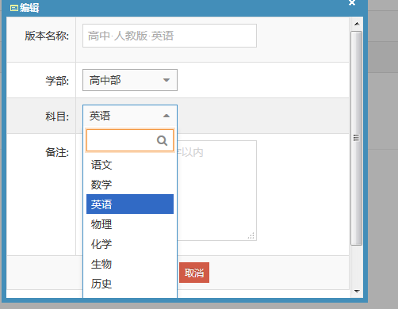

**结论:** 不需要复选，因为通过学部和学科就可以限制唯一的相同名称的教材版本。

1. 教材关联知识点这里，没体现是否已经关联上知识点

**结论:**如果已关联知识点、增加已关联  
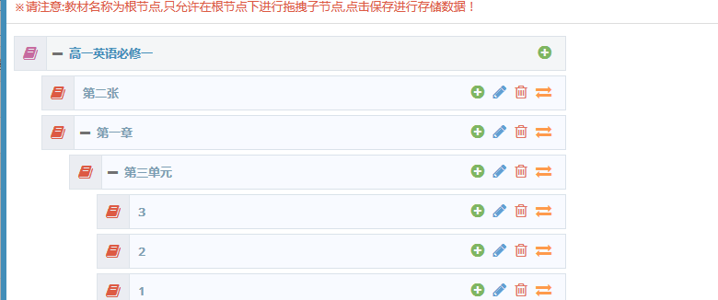

3.关联章节点排序混乱（**结论:**不是问题，应该是其他人修改导致）

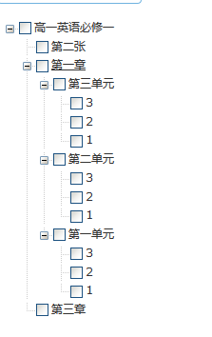

4.试题中选择相应的章节点后，并未自动关联相应知识点。

**结论:** 添加试题或编辑试题的时候，需要自动关联响应知识点

5.点击已审核后，未显示已审核完成学校。

**结论:**自动查询（点击未审核、已审核）

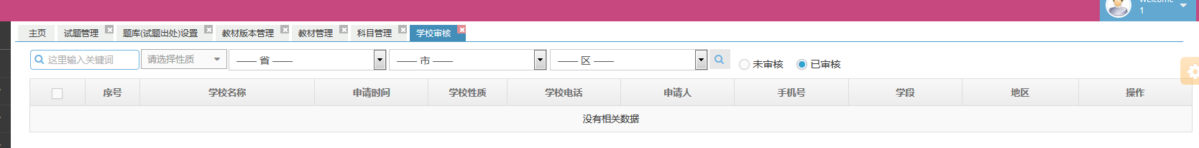

6.模板是否可以调整，替换成题目的常用排版。(后续考虑)

**结论:** (后续考虑)

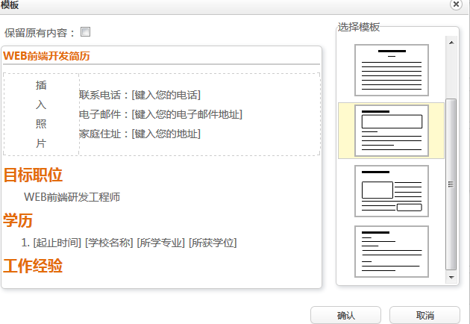

7. 教材版本、教材名称、学部、科目没有做唯一性校验

**结论:** 教材名称、学部、科目需要做唯一性校验

8. 如果问题包含在题干中，用户如何录入

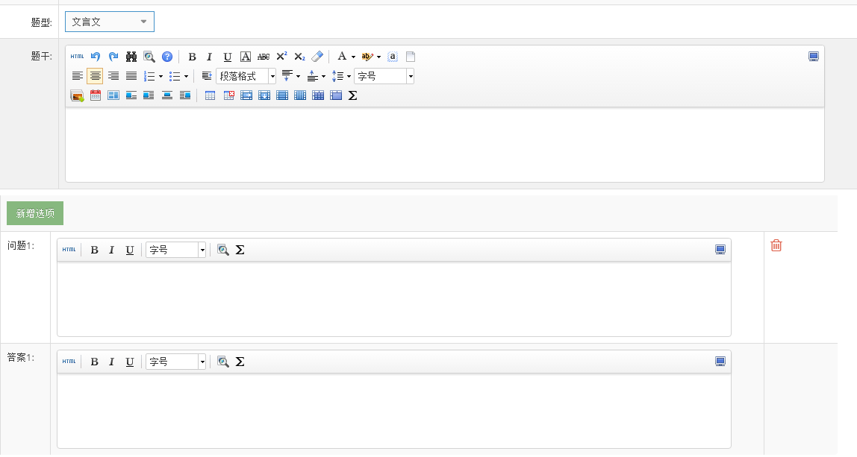

**结论:**如上格式的问答题，如果仅有一个问题，可以选择问题是否包含在题干中，如果包含在题干则屏蔽问题1，如果有多个（2个已上）的问题，必须填写问题，不能勾选是否包含题干